Prénom : ………………………… | Date : ………………………………………………………

 | « O o O o » (02)

1./ Lecture :

une moto  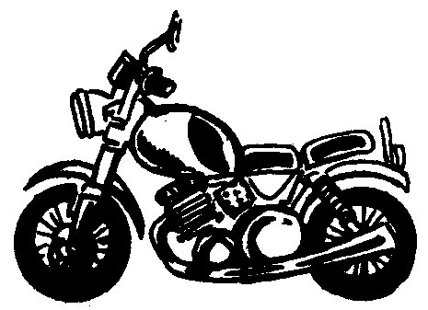 | 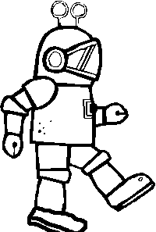  Un ROBOT | une robe  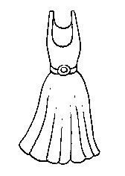 | 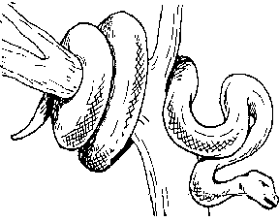  un boa

un crocodile  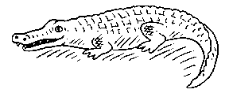 | 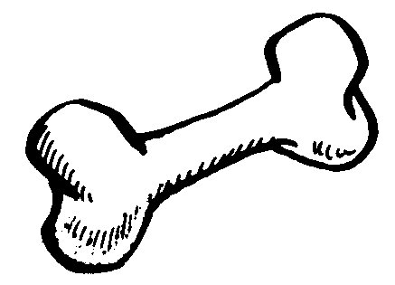  Un OS | un vélo  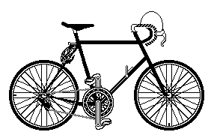 | 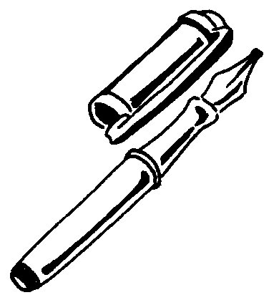  un stylo

2./ J’observe les différentes écritures :

Caractères d’imprimerie |  | Caractères manuscrits
majuscule | minuscule | majuscule | minuscule
O | o | O | o

3./ Je recopie :

O | O | O | O | O | O | O | O | O | O
o | o | o | o | o | o | o | o | o | o
o | o | o | o | o | o | o | o | o | o
O | O | O | O | O | O | O | O | O | O

4./ Je souligne le mot dessiné :

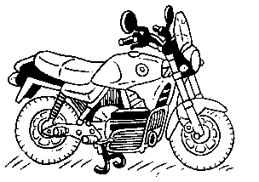 | 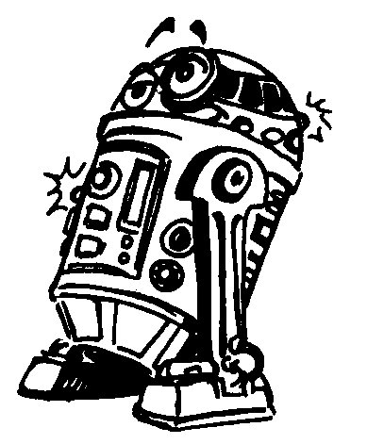 |  | 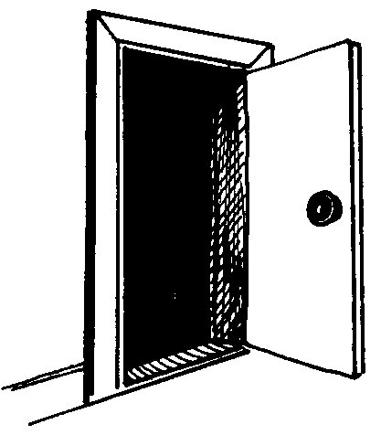
une tomo | un trobo | la soleil | une porte
une moto | un botro | une soleil | une poutre
un vélo | un robot | le soleil | un pitre

